Utopia & Distopia

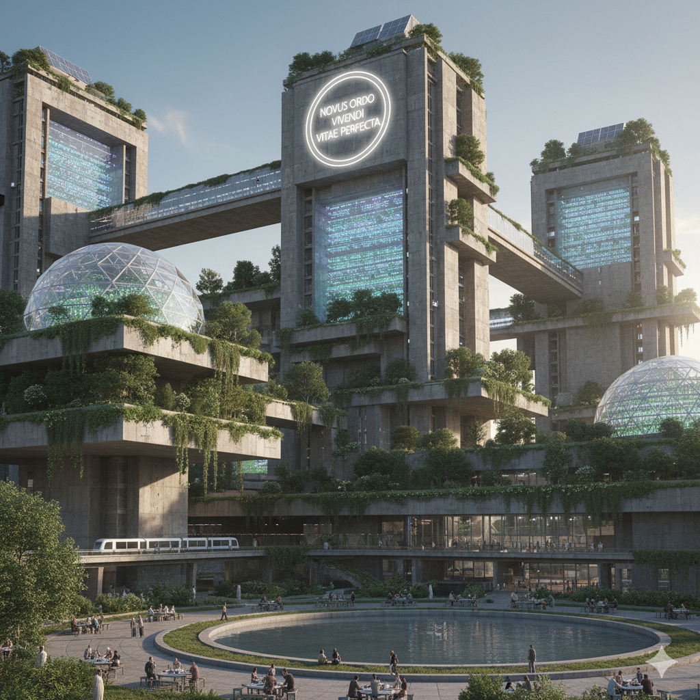

Winter School 2026
3ª Edição

A ideia de uma Winter School
Vamos reunir um grupo de 30 alunos Mestrado, MA e Doutoramento para discutir teoria política através de uma seleção de capítulos e artigos que deverão ser lidos de antemão. O diálogo tem em vista enriquecer o conhecimento dos participantes, no diálogo que resulta da tentativa de responder a questões propostas por um moderador.
O grupo será dividido em dois subgrupos, mas os temas das sessões de discussão e a sebenta de leituras são comuns a todos. A Conferência Winter School segue um modelo baseado numa discussão séria e formal. Todos os participantes são palestrantes. Haverá uma breve apresentação de um docente IEP ou perito, seguida de comentários de todos os demais participantes, em rondas de discussão lideradas pelo moderador. A duração de cada sessão é de hora e meia.
Haverá também uma sessão de Cinema comentada.
Na última sessão (VII) os alunos poderão fazer uma apresentação com as suas principais conclusões e pesquisas.

Utopia & Distopia
Numa altura de enorme volatilidade, instabilidade e incerteza, apresentamos uma proposta para um estudo aprofundado, com leituras de clássicos e ao longo de 3 dias, sobre um dos mais intrigantes e inspiradores temas da teoria política: A utopia. Imaginar um mundo melhor, ou até perfeito, sempre nos fascinou. Mas a sua construção na realidade gerou formas de controlo e de repressão inimagináveis. Ou como dizia Popper, “A tentativa de realizar o paraíso na Terra invariavelmente produz o inferno” (A Sociedade Aberta e os Seus Inimigos, 1945).
Contudo, a utopia também pode ser um ideal de esperança, em contínua busca de aperfeiçoamento enquanto condição humana. Tal como diria Eduardo Galeano (Las Palabras Andantes, Siglo XXI, 1993), neste sentido:
“A utopia está no horizonte. Caminho dois passos, ela se afasta dois passos. Caminho dez passos e o horizonte corre dez passos. Para que serve a utopia? Para isso: para caminhar.”

Depois de discutirmos a ideia de Universidade na primeira edição, em março de 2024, passando pelo pensamento teórico de Hannah Arendt na segunda edição da IEP Winter School, no ano passado, voltamo-nos para este debate absolutamente fundamental e que tem proporcionado discussões enriquecedoras para a ciência política. O Programa final e os textos de apoio serão enviados posteriormente a todos os participantes do evento. Pedimos que os Capítulos sejam lido e estudados com muita antecedência, para que experiência intelectual seja devidamente aproveitada.
Propomos 7 sessões de debate e uma sessão cinematográfica.
- Key-Note Speaker
- O Nascimento da Utopia
- A Utopia no Debate entre Socialismo e Liberalismo
- Utopia: O Futuro do Passado
- Distopia: “Dois mais dois igual a cinco”
- Distopia: O Presente do Futuro
- Utopia: Ideal ou Ilusão?

Na Esperança de um excelente debate e cordialmente,
Orlando Samoes
Coordenador da Winter School IEP

Comissão Científica da Winter School IEP
Prof. Carlos Marques de Almeida (co-coordenador)
Prof. Miguel Morgado
Prof. Mónica Dias

Programa

Quinta-feira (05-03-2026)
Receção: 14h-14h30
15h-16h Sessão 1 – Key-note Speaker: Introdução à Winter School
16h30-17h45 Sessão 2 – O Nascimento da Utopia
Sexta-Feira (06-03-2026)
10h30-11h45 Sessão 3 – A Utopia no Debate entre Socialismo e Liberalismo
12h-13h15 Sessão 4 – Utopia: O Futuro do Passado
13h30 Almoço
15h00-16h15 Sessão 5 – Distopia: ‘Dois mais Dois igual a Cinco’
16h30-17h45 – Exibição de Filme Comentado

Sábado (07-03-2026)
10h30-11h45 Sessão 6 – Distopia: O Presente do Futuro
12h-13h15 Sessão 7 – Ideal ou Ilusão?

